THẦY VÀ TRÒ TRƯỜNG PTDTBT TH&THCS NA Ư
HÂN HOAN CHUNG TAY – LAN TỎA SẮC MÀU VĂN HÓA DÂN TỘC MÔNG

Trong không khí rộn ràng, phấn khởi chào đón Ngày hội Văn hóa Dân tộc Mông sẽ diễn ra vào ngày 27 và 28 tháng 12 năm 2025 tại địa bàn bản Na Ư, xã Sam Mứn, tỉnh Điện Biên, thầy và trò Trường PTDTBT TH&THCS Na Ư đang ngày đêm tất bật chuẩn bị với tất cả tâm huyết, niềm tự hào và tình yêu sâu sắc dành cho bản sắc văn hóa dân tộc Mông. Ở nơi đây, thầy cô là người thắp lửa – học trò là người giữ lửa – văn hóa dân tộc là mạch nguồn lan tỏa.
Ngay từ khi kế hoạch ngày hội được triển khai, tập thể cán bộ, giáo viên, nhân viên nhà trường đã chủ động vào cuộc với tinh thần vui tươi, trách nhiệm và đầy hứng khởi. Mỗi thầy cô đều xác định: Ngày hội không chỉ là một sự kiện văn hóa của địa phương, mà còn là một “lớp học lớn” sinh động, nơi các em học sinh được trải nghiệm, được tự hào và thêm yêu những giá trị truyền thống quý báu của dân tộc mình. Đây cũng là dịp để nét đẹp văn hóa Mông được quảng bá rộng rãi, lan tỏa đến bạn bè gần xa.
Nhà trường đã huy động tối đa nguồn lực để chỉnh trang khuôn viên trường lớp xanh – sạch – đẹp, mang đậm sắc màu văn hóa dân tộc. Từ sân trường, phòng học đến các khu sinh hoạt chung đều được vệ sinh sạch sẽ, trang trí hài hòa. Thầy cô và học sinh cùng nhau dựng gian trưng bày, chuẩn bị bàn ghế, phông nền và các vật dụng cần thiết, tạo nên một không gian ngày hội ấm áp, gần gũi và đậm đà bản sắc Mông.
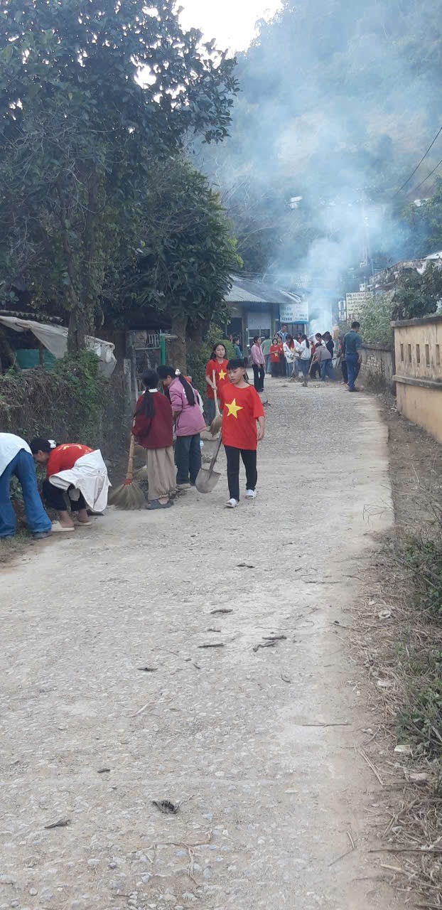 | 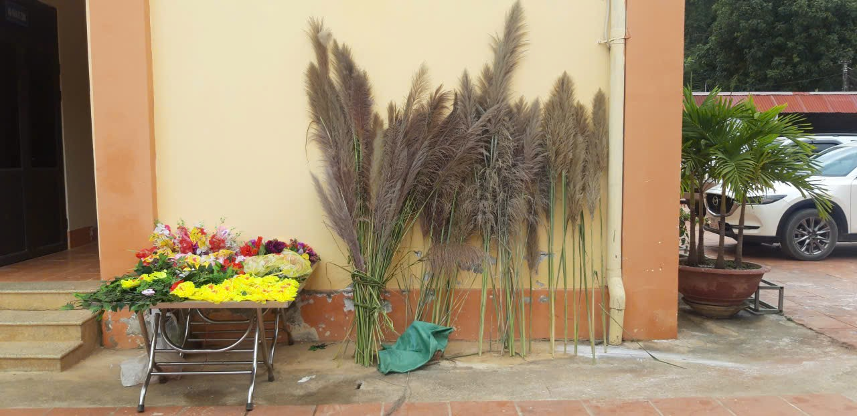
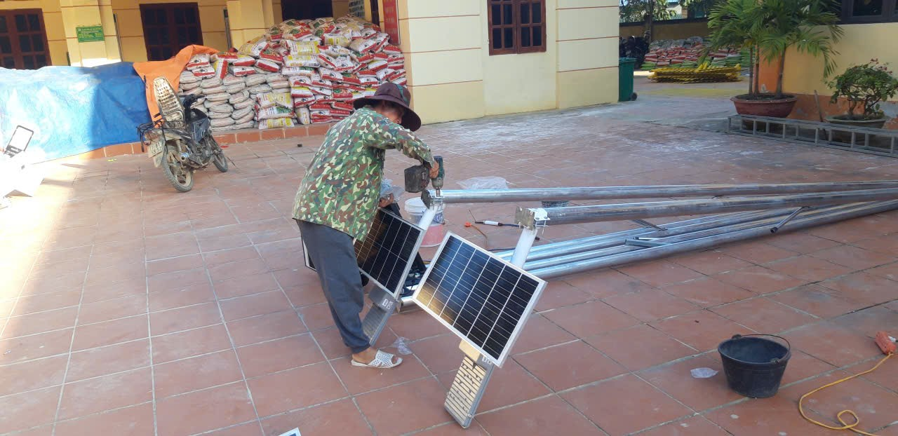 | 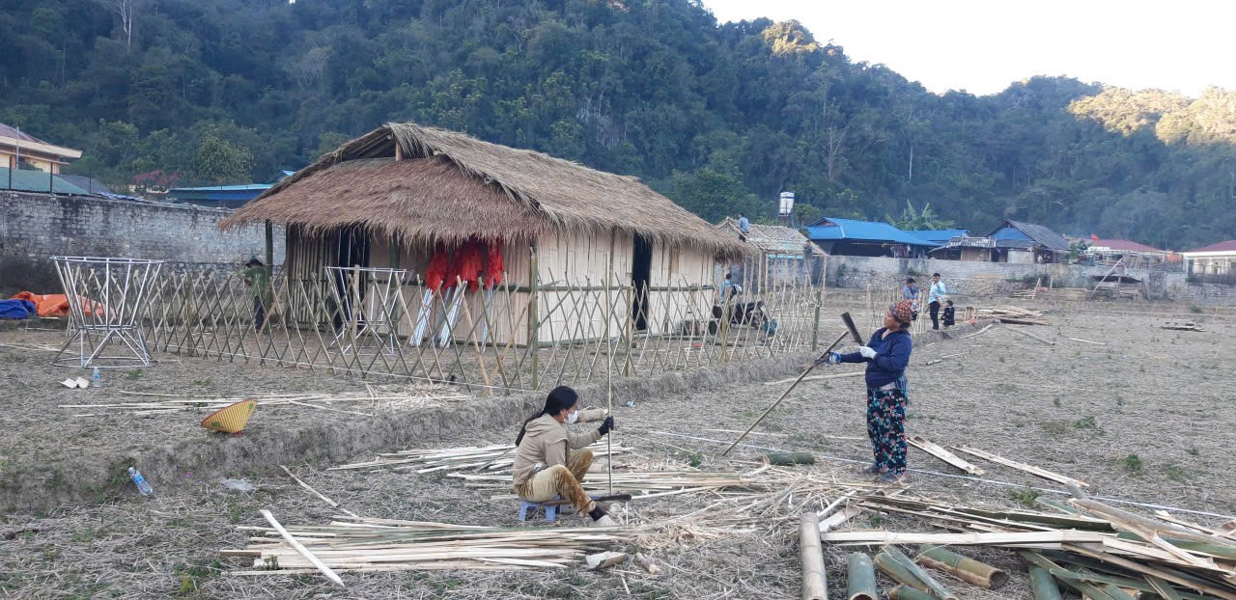
Đặc biệt, các tiết mục văn nghệ truyền thống được nhà trường chú trọng đầu tư. Dưới sự hướng dẫn tận tình của thầy cô, các em học sinh say sưa tập luyện những làn điệu dân ca, điệu múa truyền thống, tiếng khèn, tiếng sáo vang vọng núi rừng. Mỗi buổi tập là một niềm vui, mỗi tiết mục là một thông điệp tự hào, góp phần giới thiệu vẻ đẹp văn hóa Mông đến với đông đảo người xem.
Song hành với đó, khu vực trưng bày sản phẩm và đồ dùng truyền thống cũng được chuẩn bị công phu. Thầy cô phối hợp cùng phụ huynh và học sinh sưu tầm, giới thiệu những bộ trang phục truyền thống rực rỡ, đồ thêu tinh xảo, nhạc cụ dân tộc, nông cụ lao động quen thuộc… Mỗi hiện vật là một câu chuyện, một dấu ấn về sự khéo léo, sáng tạo và đời sống văn hóa lâu đời của đồng bào Mông.
Không thể thiếu trong ngày hội là khu vực check-in đậm sắc màu văn hóa, được thiết kế công phu với hoa văn, họa tiết, trang phục truyền thống đặc trưng. Đây hứa hẹn sẽ là điểm nhấn hấp dẫn, lưu giữ những khoảnh khắc đẹp và góp phần quảng bá hình ảnh văn hóa dân tộc Mông đến đông đảo du khách, bạn bè gần xa.
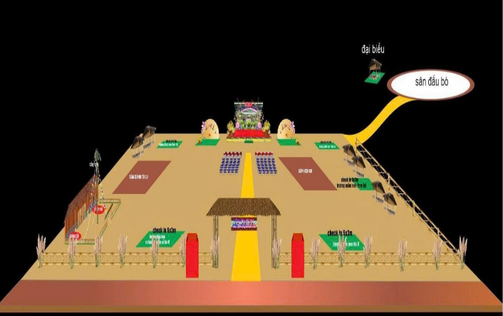 | 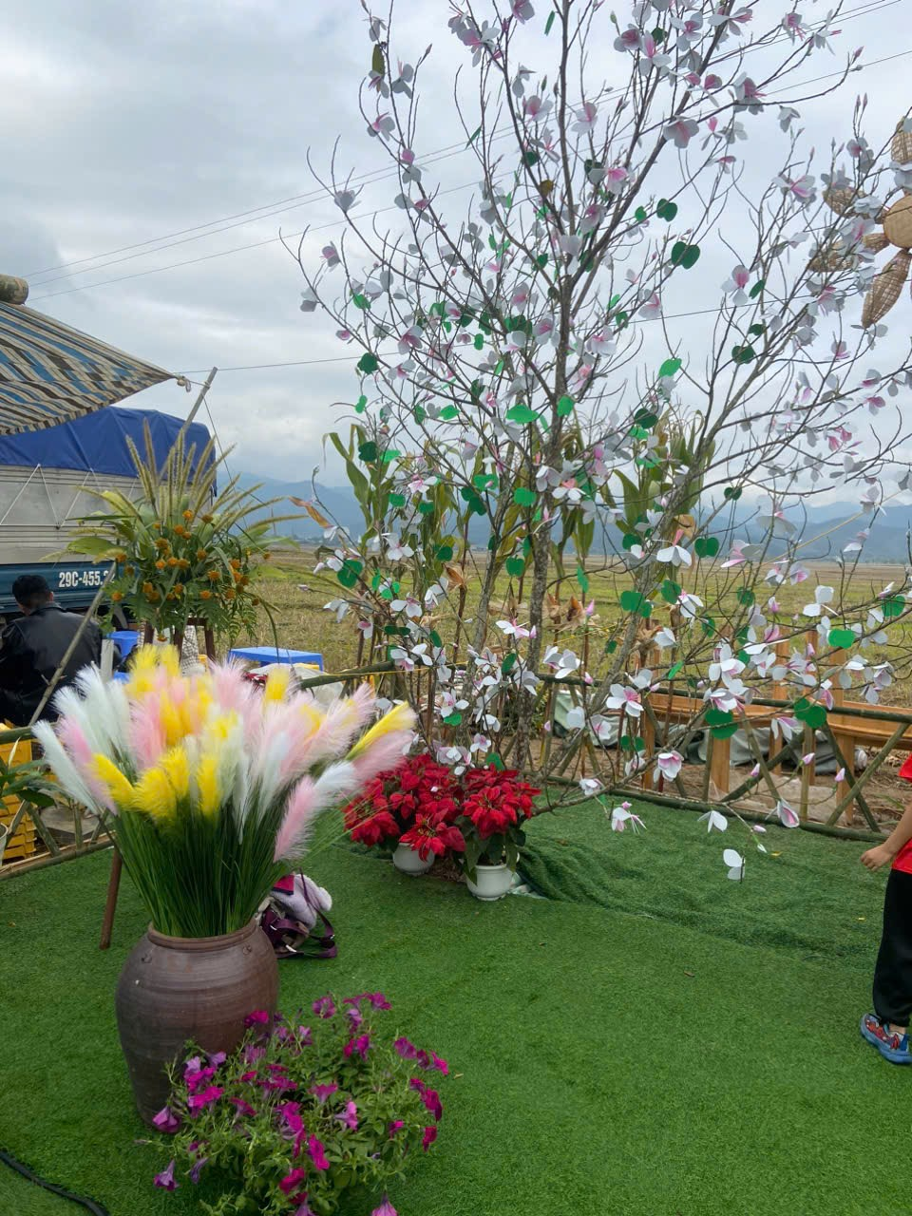
Bằng tinh thần đoàn kết, trách nhiệm và tình yêu nghề, yêu văn hóa dân tộc, tập thể thầy cô và học sinh Trường PTDTBT TH&THCS Na Ư đang từng ngày góp sức, chung tay tạo nên một Ngày hội Văn hóa Dân tộc Mông giàu bản sắc, ấm áp nghĩa tình và tràn đầy cảm xúc. Những nỗ lực ấy không chỉ hướng tới thành công của ngày hội mà còn bồi đắp niềm tự hào dân tộc, gìn giữ và lan tỏa giá trị văn hóa truyền thống cho thế hệ hôm nay và mai sau.
Thầy và trò Trường PTDTBT TH&THCS Na Ư cùng bà con nhân dân địa phương trân trọng kính mời quý đại biểu, du khách và bạn bè gần xa hãy về với Na Ư, cùng hòa mình vào Ngày hội Văn hóa Dân tộc Mông – nơi hội tụ sắc màu văn hóa, tình người và niềm tự hào dân tộc.
Tác giả: Lò Văn Quang – Giáo viên trường PTDTBT TH&THCS Na Ư

